Inventaire des moulins de Kerlouan
 |  | Parution dans les bulletins EPK.
 | Moulins à vent
1 | Moulin de Kerenez Sud | N°83 et N°135
2 | Moulin de Kerenez Nord ( Poullalec) | N°135
3 | Moulin de Kerisquilien | N°135
4 | Moulin de Kerbizien -Gard Bren | Non paru
5 | Moulin de Kerivoas | Non paru
6 | Moulin de Poulargoncuff | Non paru
7 | Moulin de Tromelin Bihan | N°140
 | Moulins à eau
1 | Moulin de Kerenez | Non paru
2 | Moulin du Couffon | N°114
3 | Moulin du Pont | N°114

Moulins à vent de Kerlouan
Il ne reste plus de traces de construction de ces moulins. Tout au plus peut-on deviner la base de certains d’entre eux.

- Moulin de Kerenez Sud : noté sur le cadastre napoléonien (1817). La carte de Gérard Van Keulen 1698 ne donne pas quel est le moulin en question parmi les trois du secteur de Kerenes.
- moulin à vent de Kerenez Nord (Poullalec) : cadastre napoléonien (1817)

- moulin à vent de Kerisquilien : cadastre napoléonien (1817) et carte de Gérard Van Keulen 1698

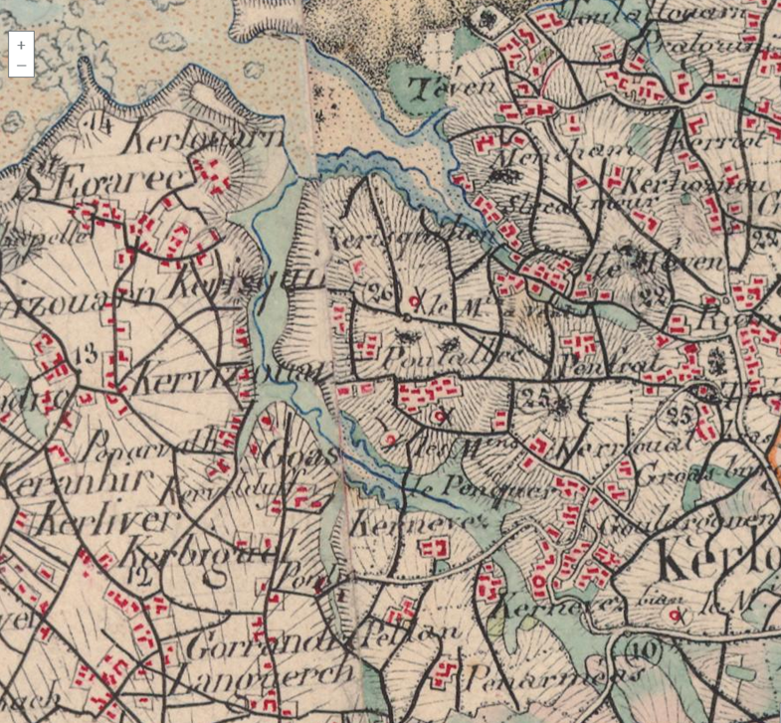

- moulin de Kerbizien GardaBren Carte : carte état-major1866

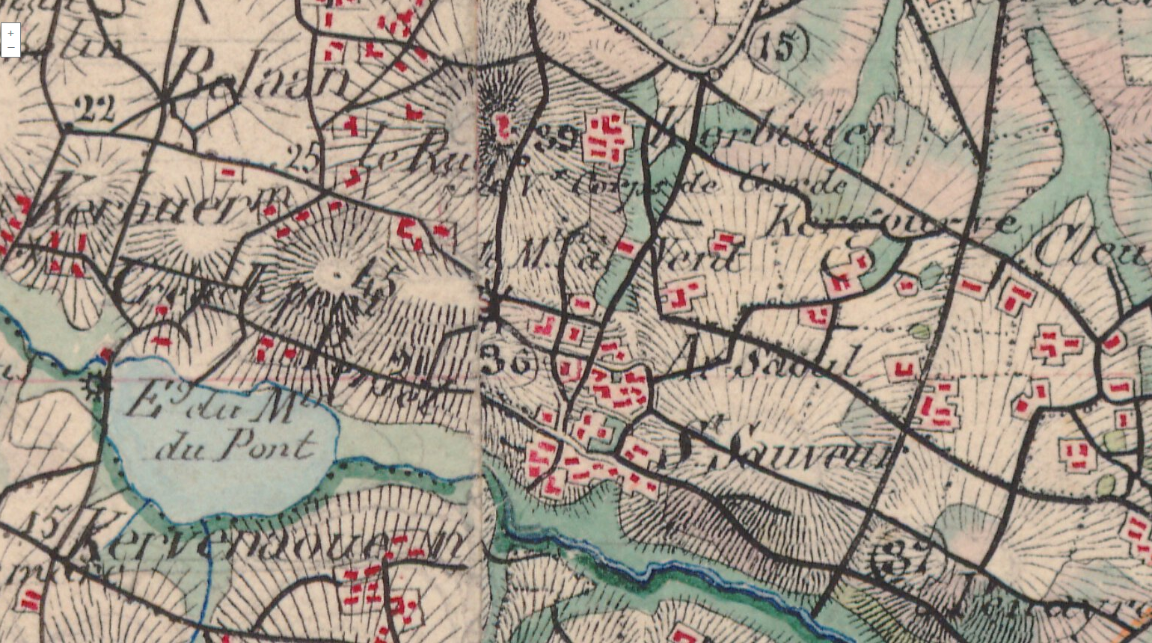

- moulin de Kerivoas : Carte marine Brion de la Tour 1766 ( non nommé) et carte de Gérard Van Keulen 1698
Moulin non répertorié ailleurs. Il était sans doute situé entre Kerivoas et saint Egarec. Il aurait pu dépendre du manoir de Kerivoas.
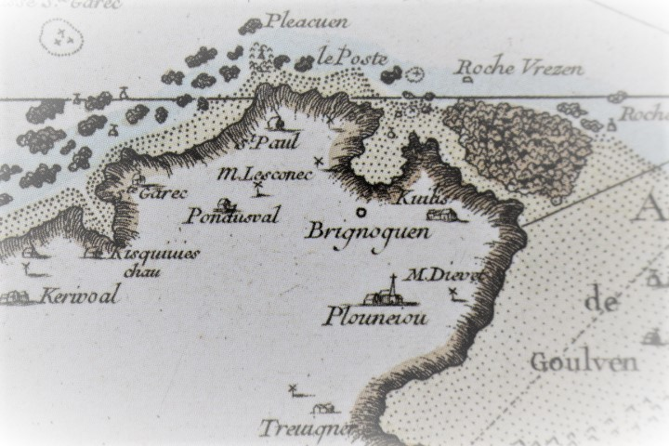
- moulin de Poulargoncuff : carte état-major1866

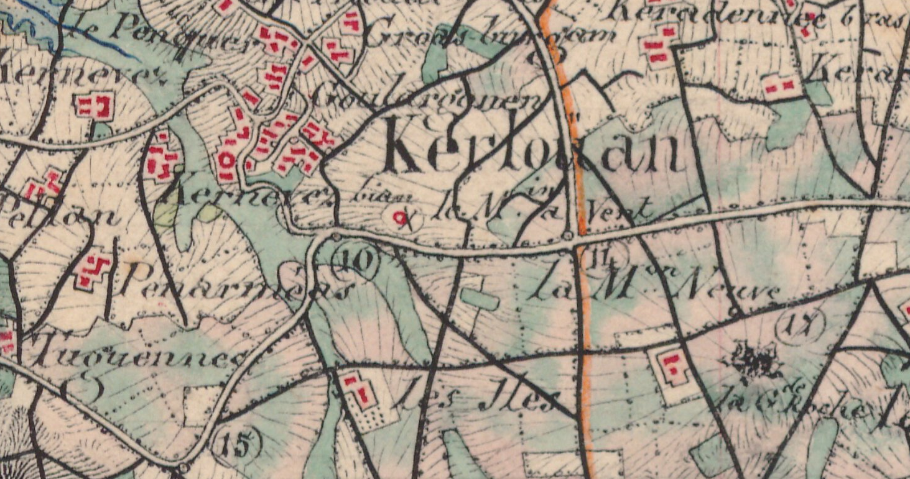

- Moulin de Tromelin Bihan
Ce moulin a pu être répertorié grce à une parcelle portant son nom sur le cadastre napoléonien

Moulins à eau de Kerlouan

1) moulin à eau de Kerenez: Cadastre napoléonien(1817)
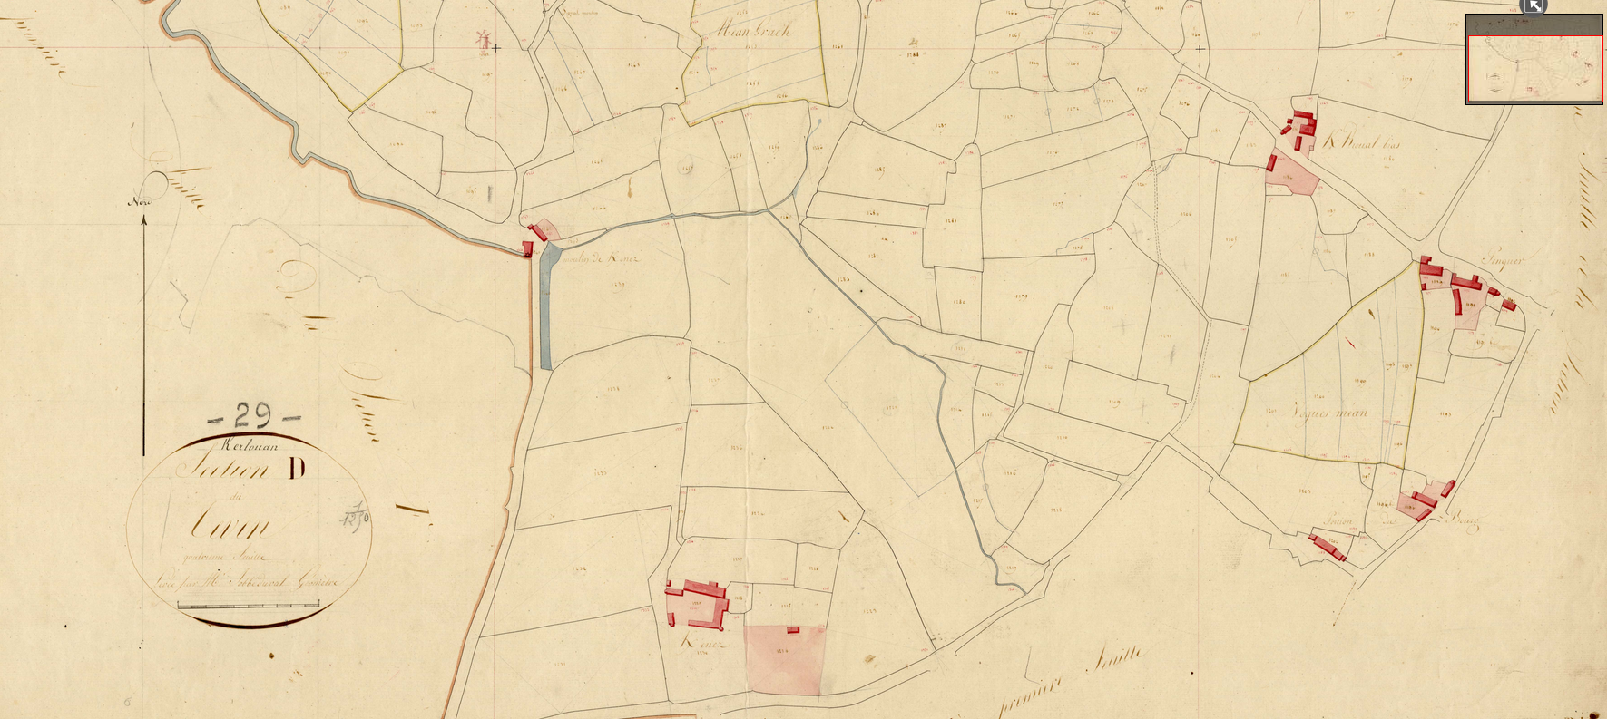

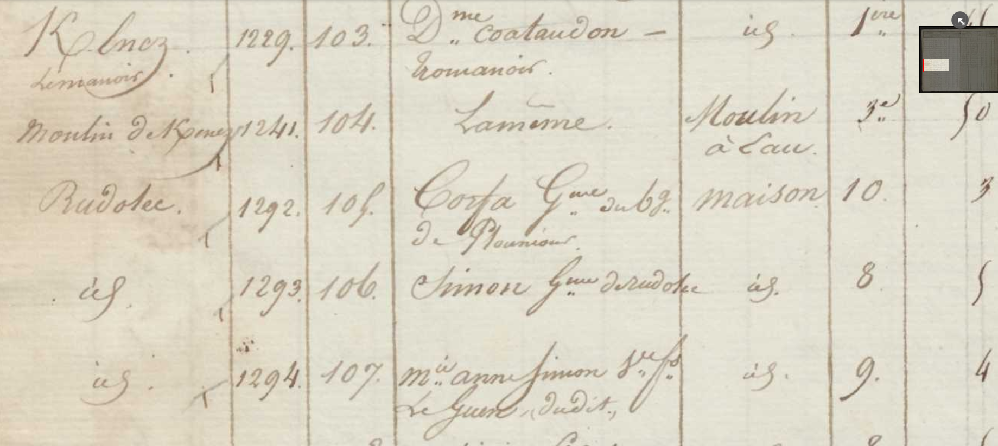

2) Moulin de l’étang du Pont : Carte état-major 1866

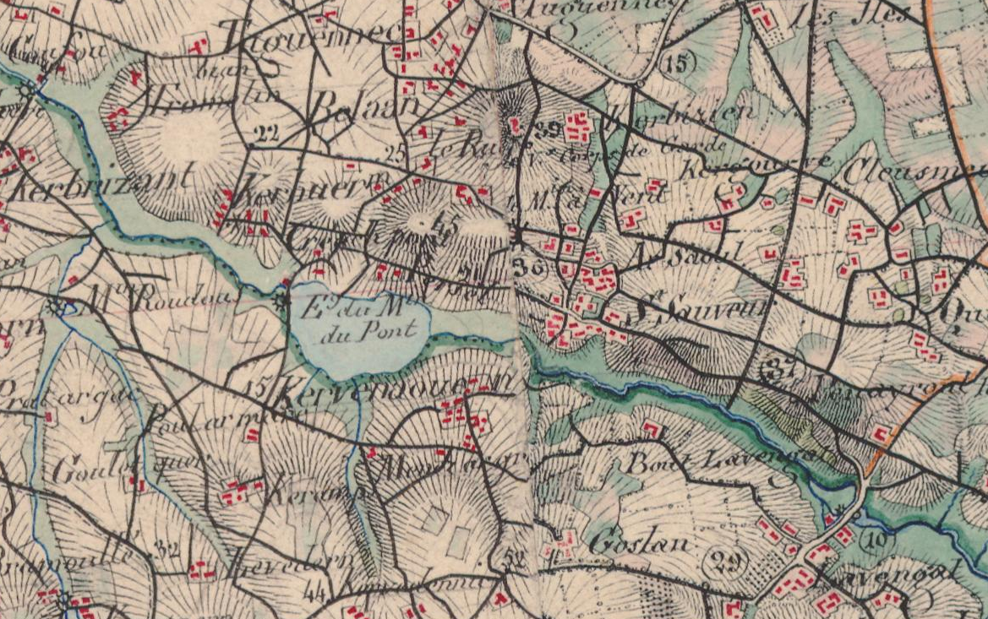

3) Moulin du Couffon : Carte état-major 1866
